Palčáky pletené na dvou jehlicích...
Když se mi zalíbilo plést ponožky na dvou jehlicích, vyzkoušela jsem takto uplést i palčáky a podařilo se...

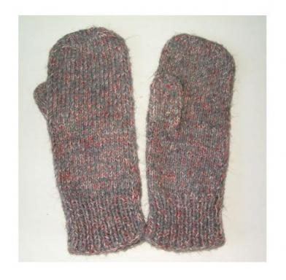
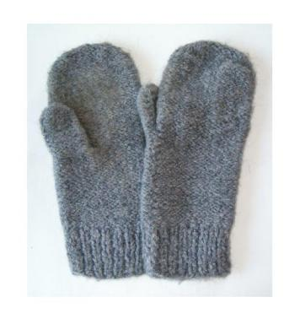

můj popis na rukavice

